LAPORAN PRAKTIKUM
PERANCANGAN DAN PEMROGRAMAN WEB

MODUL 12
(Migration)


Oleh:

Zulfa Mustafa Akhyar Iswahyudi - 2311104010

PROGRAM STUDI S1 REKAYASA PERANGKAT LUNAK
DIREKTORAT KAMPUS PURWOKERTO
UNIVERSITAS TELKOM
2025
BAB I
PENDAHULUAN

  - Dasar Teori
Migration adalah fitur Laravel yang memungkinkan developer untuk membuat, memodifikasi, dan mengelola struktur database secara terprogram. Migration bekerja seperti version control untuk database schema, memudahkan kolaborasi tim dan deployment aplikasi. Dengan migration, perubahan database dapat dilacak dan di-rollback jika diperlukan.
  - Tujuan
1. Memahami konsep migration dalam Laravel
2. Membuat file migration untuk berbagai operasi database
3. Menjalankan dan mengelola migration
4. Menggunakan raw SQL, Query Builder, dan Eloquent ORM untuk insert data
  - Manfaat
1. Mengelola database schema dengan terstruktur dan terorganisir
2. Memudahkan kolaborasi tim dalam pengembangan aplikasi
3. Dapat dengan mudah rollback perubahan database
4. Membuat aplikasi lebih scalable dan maintainable

BAB II
HASIL PRAKTIKUM

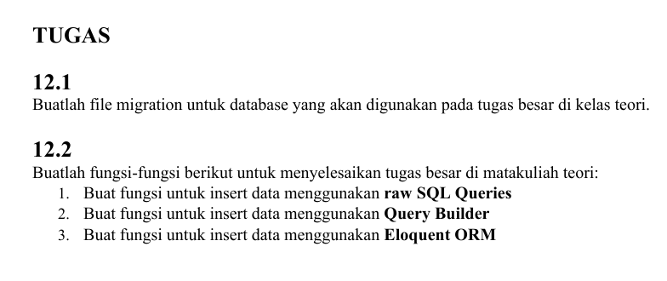
This:
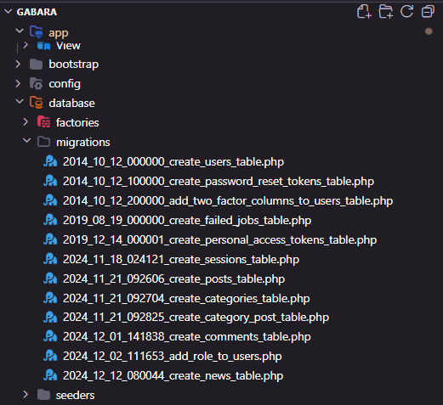

1. Insert Data menggunakan Raw SQL Queries
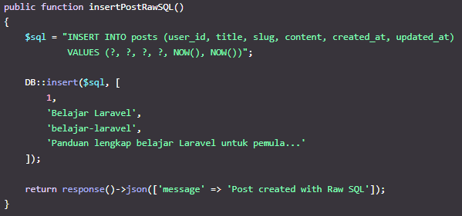
2. Insert Data menggunakan Query Builder
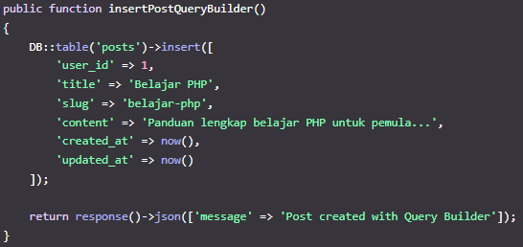
3. Insert Data menggunakan Eloquent ORM
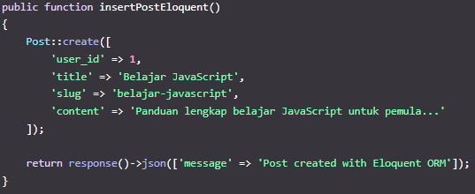

BAB III
KESIMPULAN & SARAN
  - Kesimpulan
Project Gabara telah berhasil mengimplementasikan migration dengan baik:
- Memiliki 12 file migration yang mencakup semua kebutuhan database
- Menggunakan Eloquent ORM sebagai metode insert data (best practice)
- Database schema terstruktur dengan relasi yang jelas (users, posts, categories, comments, news)
- Migration dapat dijalankan, di-rollback, dan di-refresh dengan mudah
- Semua model sudah terintegrasi dengan database melalui migration
  - Saran
Nothing, yawwwn~ Untuk sintaks code liat aja di Github

